**《应用科技》校内作者版面费转帐通知单**

尊敬的作者，您的文章已通过《应用科技》评审，本刊予以录用并发表，现需交纳版面费，请按下面提示进行操作，如有问题请联系相关责任编辑。

为进一步加强学校信息化工作，提升财务服务效能，方便师生办理校内经费转账业务，现在“高级财务管理平台”上的“网上预约报账”开通“校内经费转账”业务。目前可以办理的校内经费转账业务包括：期刊社的“审稿费、版面费”；党政办公室的“涉密文印费”；图书馆的“查新费、文献检索费、场地使用费”；档案馆的“档案利用费”；军工纪念馆的“纪念品”；知识产权中心的“专利代理服务费”、“软件著作权代理服务费”。如后续有新的事项发生，再增加相应业务。现将相关流程为您介绍如下：

1.  支出项目的经办人进入“网上预约报账”界面，点击“申请报销单”。

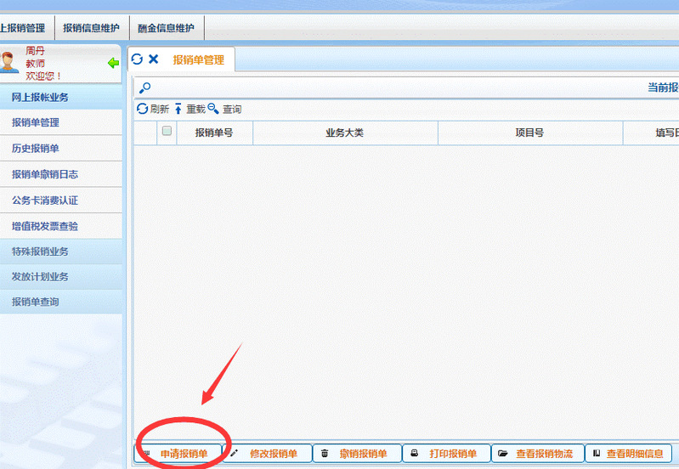

2.  点击“校内经费转账”，填写内容：“单项目报销”（填写支出的项目代码）、“附件张数”、“选择支付方式-混合支付”。*代表必填项，“摘要”和“选择已认证发票”两项无须填写。填写完毕，点击“下一步”。

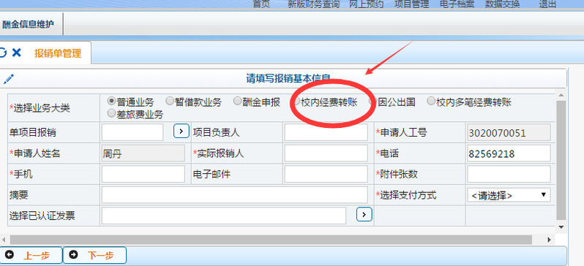

3.进入具体业务界面，点击“费用项”右侧的下拉框图标，选择转账的事项后，点击“转入项目号”右侧的下拉框图标，系统自动显示转入的项目号（无须经办人填写）。“费用项”选择“转版面费[其他支出]”，“转入项目号”选择“学报自筹经费”，“转入金额”填写您需要交纳的金额， “摘要”栏标注“稿件编号+作者姓名（应用科技）”，点击“保存”。

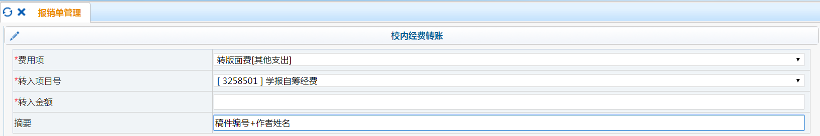

4.生成预约单。

5.经办人将生成的预约单打印，并提交给文章的责任编辑（主楼703室），内部经费转账业务由《应用科技》编辑部统一到财务处办理。